A BMW Group mexikói gyára akkumulátor-összeszerelő üzemmel bővül
A bajor prémiummárka San Luis Potosí városában működő gyára a Neue Klasse modellgeneráció nagyfeszültségű akkumulátorait is házon belül állítja majd elő
Milan Nedeljković: a BMW Group a világ öt pontján építi fel a nagyfeszültségű akkumulátor-technológia hatodik generációjának nemzetközi összeszerelő hálózatát
Jól bevált gyakorlat: az új modellek nagyfeszültségű akkumulátorai ugyancsak helyben készülnek
A BMW Group mexikói gyára magasabb fokozatba kapcsolja a Neue Klasse modellgeneráció érkezésére való felkészülést: a létesítmény területén megkezdődtek a nagyfeszültségű akkumulátorokat összeszerelő üzem építési munkálatai, a karosszériagyártó csarnok, a jármű-összeszerelő üzem és a logisztikai területek további bővítéseivel párhuzamosan. A müncheni központú vállalatcsoport mintegy 800 millió eurót fektet be a San Luis Potosí városában működő létesítmény fejlesztéseibe.
A Neue Klasse modellgenerációt 2027-től a BMW Group mexikói létesítménye is gyártja majd. A Neue Klasse modellgeneráció első képviselőjeként érkező Sports Activity Vehicle modell sorozatgyártása 2025 végén veszi kezdetét Magyarországon, a BMW Group debreceni gyárában, majd a paletta 2026-ban a modellgeneráció limuzin karosszériaváltozatával bővül, egyenesen Münchenből. Mexikó ezt követően egy évvel csatlakozik be a Neue Klasse modellgeneráció gyártásába – kezdetben a Sports Activity Vehicle modellel. A San Luis Potosí városában működő üzem területén felépülő, több mint 80 000 négyzetméter alapterületű akkumulátor-összeszerelő üzem kulcsfontosságú a Neue Klasse modellgeneráció integrálásához.
„A San Luis Potosíban felépülő akkumulátor-összeszerelő üzem nemzetközi gyártási hálózatunk része lesz. Nagyfeszültségű akkumulátor-technológiánk hatodik generációja számára három kontinensen öt gyártási létesítményt építünk fel” – mondta Milan Nedeljković, a BMW AG igazgatótanácsának gyártásért felelős tagja a mexikói akkumulátor-összeszerelő üzem építési munkálatainak beindítása kapcsán. A BMW Group világszerte elkötelezett azon vezérelve mellett, hogy új modelljeibe olyan nagyfeszültségű akkumulátorokat építsen be, amelyek ugyancsak helyben készülnek („local for local”). „Ha az akkumulátorgyárakat a járműgyártás közelébe visszük, a termelés rugalmasabbá válik.”
Szoros kapcsolat az akkumulátorgyár és a járműgyártás között
„Local for local” vezérelve mentén a BMW Group világszerte igyekszik gyáraihoz a lehető legközelebb felépíteni a nagyfeszültségű akkumulátorok összeszerelő üzemét. San Luis Potosí mellett a müncheni központú vállalatcsoport Debrecenben, a kínai Senjangban, az egyesült államokbeli Spartanburg városához közeli Woodruff-ban és az alsó-bajorországi Irlbach-Straßkirchen-ben is felépíti hatodik generációs nagyfeszültségű akkumulátor-technológiája összeszerelő üzemét. E lépés még az előre nem látható politikai és gazdasági változások esetén is biztosítja a gyártást, miközben megerősíti a már meglévő létesítményeket és bebiztosítja a munkahelyeket. Az akkumulátorgyár és a járműgyártás közötti rövid távolságok ráadásul a sorozatgyártás során keletkező károsanyag-kibocsátást is csökkentik.
A BMW Group első ízben a Neue Klasse modellgenerációban használja újfejlesztésű, hengeres lítium-ion akkumulátorcelláit, amelyeknek térfogati energiasűrűségük több mint 20 százalékkal nagyobb a BMW ötödik generációs akkumulátor-technológiájának prizmatikus celláihoz képest és akár 30 százalékkal gyorsabb járműtöltést tesznek lehetővé. A modellek egy töltéssel megtehető tisztán elektromos hatótávolsága szintén körülbelül 30 százalékkal nő.
A BMW Group mexikói gyárának továbbfejlesztése
Az akkumulátor-összeszerelő üzem integrálása mellett más változások is készülnek a BMW Group mexikói gyárában: a karosszériagyártó csarnok közel 20 000 négyzetméteres bővítésével a csarnok teljes területe 90 000 négyzetméter fölé nő. A jármű-összeszerelő üzem és a logisztikai területek további körülbelül 10 000 négyzetméterrel bővülnek.
„Gyárunk továbbfejlesztésével Mexikóban is felkészülünk a BMW következő modellgenerációjának érkezésére. Mexikó első prémium kategóriás, tisztán elektromos meghajtású modelleket és nagyfeszültségű akkumulátorokat gyártó OEM (Original Equipment Manufacturer) szereplőjeként iparágunk élvonalába tartozunk, miközben ökológiai lábnyomunkat is tovább csökkentjük” – fogalmazott Harald Gottsche, a BMW Group mexikói gyárának elnök-vezérigazgatója.
Fotovoltaikus rendszerek a megújuló energiamennyiség megduplázása érdekében
A BMW Group világszerte létesítmény-specifikus megoldásokkal fokozza gyárai és üzemei energiaellátásának hatékonyságát. „Mexikóban a gyár területén működő fotovoltaikus rendszerek bővítését tervezzük, hogy megduplázzuk a napelemekkel előállított megújuló energiamennyiséget” – nyilatkozta Nicole Haft-Zboril, a BMW Group ingatlangazdálkodási részlegének vezetője. „Az a tervünk, hogy a jelenleg szükséges villamos energia több mint 20 százalékát közvetlenül a gyár területén termeljük meg.” A gyár területén a szennyvíztisztító telepet is tovább bővítették: a 3,3 millió eurós beruházás jelentősen növelte a tisztított szennyvíz újrafelhasználási arányát.
Átfogó készségfejlesztési program
A BMW Group mexikói gyára a készségfejlesztés iránti elkötelezettségét is tovább fokozza, hogy munkatársai magasan képzettek legyenek és felkészüljenek a jövő kihívásaira. A képzések olyan témaköröket ölelnek fel, mint például a nagyfeszültségű rendszerek gyártását övező biztonságtudatosság és a gyártási folyamatok során alkalmazott robotika használata.
A BMW Group San Luis Potosí városában működő gyára 2019-ben kezdte meg működését és jelenleg mintegy 3 700 embernek ad munkát. A létesítményben a BMW 3-as limuzin, a BMW 2-es Coupé és a BMW M2 modellek látnak napvilágot.
Sajtókapcsolat:
- Salgó András, vállalati kommunikációs menedzser
- +36 29 555 115
- andras.salgo@bmw.hu
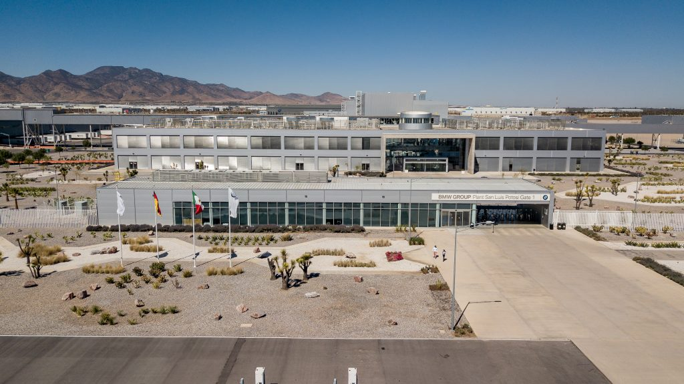 | © BMW Group
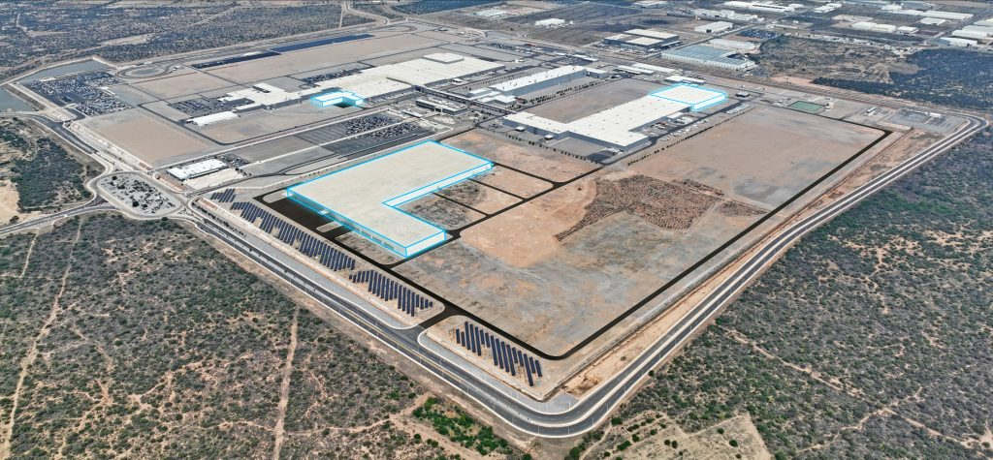 | © BMW Group
Eredeti tartalom: BMW Magyarország
Továbbította: Helló Sajtó! Üzleti Sajtószolgálat
Ez a sajtóközlemény a következő linken érhető el:

